Data: ___________________________
ALUNO: __________________________________________6º ano _____
NOTA:_________

ATIVIDADE AVALIATIVA DE CIÊNCIAS

DE OLHO NAS IMAGENS, TIPOS DE SOLO
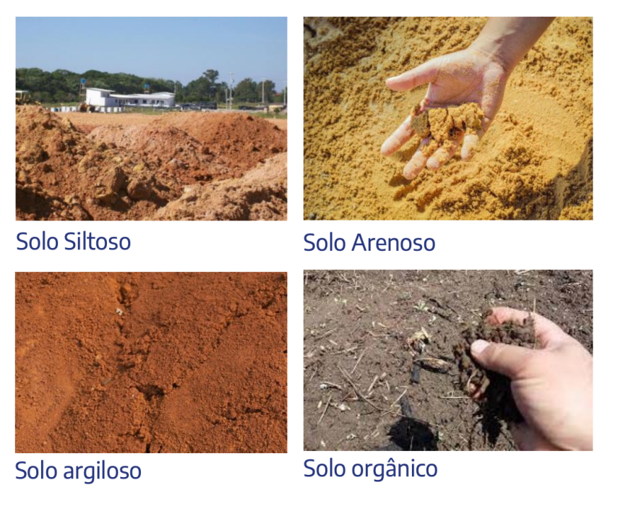

1. COLOQUE UM X NOS QUATRO TIPOS DE SOLO VERDADEIROS.
A- ( ) SOLO ARENOSO
B- ( ) SOLO SILTOSO
C- ( ) SOLO ARGILOSO
D- ( ) SOLO ORGÂNICO
E- ( ) SOLO DE VIDRO
F)- ( ) SOLO DE PLÁSTICO

2. QUAL SOLO É MELHOR PARA AS PLANTAS
a) SOLO RICO EM NUTRIENTES
b) SOLO SECO E SEM VIDA

3. O QUE PODEMOS COLOCAR NO SOLO PARA DEIXAR ELE MAIS FORTE?
a) ADUBO ORGÂNICO (RESTOS DE FRUTAS, FOLHAS, ESTERCO)
b) LIXO PLÁSTICO

4. QUAL A PRINCIPAL FUNÇÃO DO SOLO ORGÂNICO?
A) AJUDAR AS PLANTAS A CRESCER
B) SERVIR PARA BRINQUEDOS

5. QUAL SOLO SEGURA MAIS ÁGUA?
a) SOLO ARGILOSO
b) SOLO ARENOSO

6. QUAL SOLO É MELHOR PARA PLANTAR?
a) SOLO ORGÂNICO
b) SOLO DE PEDRAS

7. QUAL SOLO É MAIS SOLTO E SECO?
a) SOLO ARENOSO
b) SOLO ARGILOSO

8. QUAL SOLO TEM MAIS RESTOS DE PLANTAS E ANIMAIS?
a) SOLO HUMOSO
b) SOLO DE CIMENTO

9. O QUE É O SOLO ORGÂNICO?
A) SOLO COM RESTOS DE PLANTAS E ANIMAIS
B) SOLO FEITO DE PEDRAS

10. QUAL SOLO É MAIS COMUM EM PRAIAS?
A) SOLO ARENOSO
B) SOLO SILTOSO

